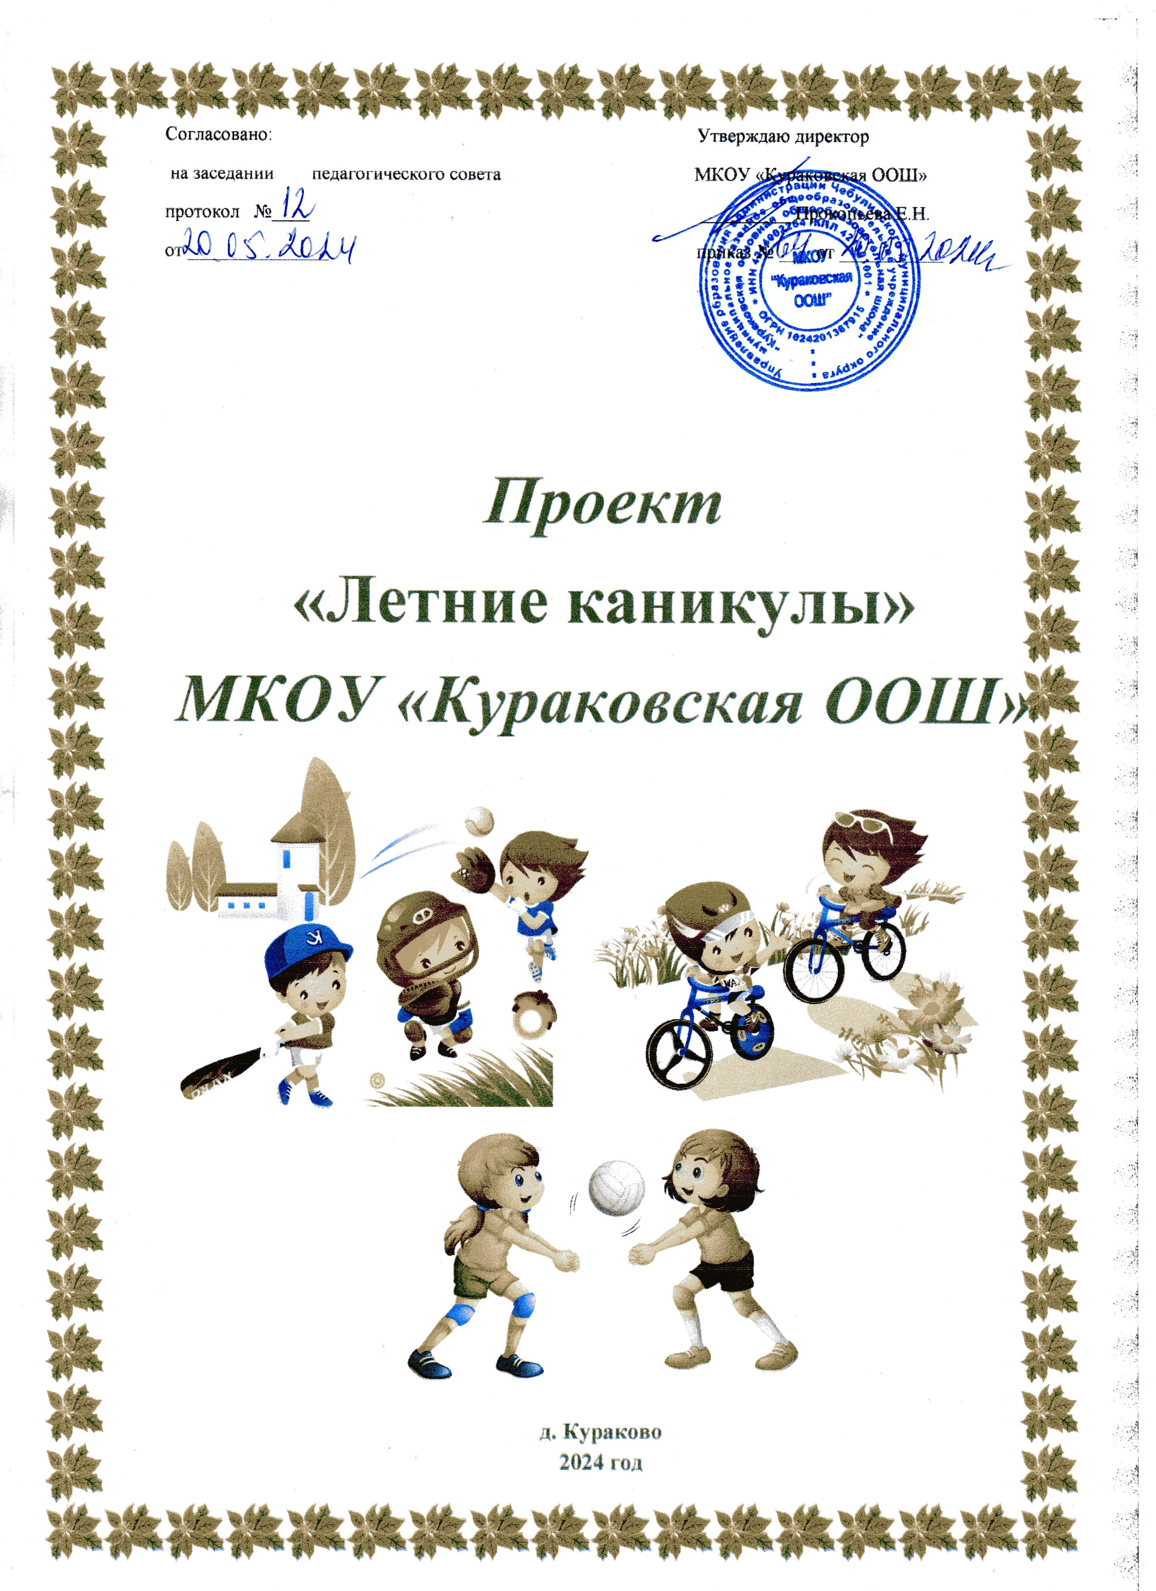

**Цель проекта:**

* Формирование активной гражданской позиции, чувств любви к прошлому, настоящему и будущему страны, родного края, своей деревни.
* Создание условий для формирования здорового образа жизни детей, укрепления физического и психического здоровья.
* Создание условий для расширения экологических знаний и практической деятельности по улучшению состояния окружающей среды.
* Формирование нравственного отношения к природе.
* Создание условий для развития творческих способностей детей, фантазии и воображения
* Создание условий для развитиялидерских качеств у детей.

**Главное назначение проекта** –проект является образовательным, воспитательным, игровым и оздоровительным.

**Формы реализации**: спортивные турниры, подвижные игры, путешествия, викторины, КВНы, соревнования.

**Периодичность:** 3 раза в неделю проводятсяпатриотические, игровые и спортивные мероприятия.

**Актуальность проекта «Летние каникулы»**

Каникулы – латинское наименование Сириуса, наиболее яркой звезды Галактики. В созвездии дней школьного года - самое яркое по эмоциональной окраске время.  
Однотонный ритм жизни ребят в учебной деятельности должен обязательно прерываться. Детям совершенно необходима смена деятельности, смена впечатлений.  
Каникулы, в своём роде, клапан для спуска излишков детской энергии, дни разрядки.  
И вместе с тем, каникулы – всегда заряд новой энергии, настроения, приобретение новых сил; это продолжение освоения мира, его познания, богатейшее время воспитания и самовоспитания.  
Задача педагогов - сделать это время для ребят интересным и незабываемым.  
Во время летних каникул далеко не каждый родитель может предоставить своему ребёнку полноценный, правильно организованный отдых, в течение которого можно укрепить своё здоровье, снять напряжение, развить способности. Эти проблемы решаем мы, реализуя школьный проект «Летние каникулы».

Спецификой организации жизнедеятельности детей в рамках летнего отдыха является продолжение реализации целей, задач, структуры учебно-воспитательной работы, проводимой в течение учебного года. Таким образом, в период каникул и летнего отдыха социокультурное пространство школы не прекращает свое функционирование, соответственно и влияние на детей, а переходит в новое качественное состояние, выражением которого является игровая площадка.  
Вместе с тем, обстановка игровой площадке существенно отличается от тех условий, которые характерны для организации учебно-воспитательного процесса в течение учебного года. В первую очередь это связано с отсутствием строгой регламентации деятельности и представлением ребенку более широкого спектра возможностей самореализации, свободного проявления инициатив. Главная задача игровой площадке – это прежде всего организация отдыха детей.  
Идеи укрепления здоровья, развития, дополнительного образования, организации содержательного досуга и свободной самореализации воспитанников в условиях игровой площадке рассматриваются в  
единстве и составляют основу концепции летнего отдыха детей и подростков. Задачей педагогического коллектива является максимальное использование представляемых мероприятий, с точки зрения развития, воспитания и расширения жизненного опыта детей.

**Цели и задачи:** игровой площадки определяются необходимостью организации содержательного досуга детей в каникулярное время и необходимостью компенсации недостатков социальной среды и условий жизни ребенка. Выбор форм и методов организации работы на игровой площадке определяется:

* общими целями и задачами воспитания, развития и оздоровления;
* конкретными целями и задачами воспитательных мероприятий;
* возрастом детей;
* ожиданиями детей;
* условиями подготовки;
* возможностями воспитателей;
* наличием соответствующего методического материала.

Организация пребывания ребенка на игровой площадке и отдельные воспитательные мероприятия должны способствовать тому, чтобы каждое дело стало достоянием каждого. Для этого необходимо, чтобы:подготовка к мероприятию способствовала созданию радости в работе, поиску различных решений, возможности развития творческих способностей каждого ребенка;коллективное творческое дело стало полем самовыражения личности ребенка;каждый ребенок нашел свое место в подготовке и осуществлении различных коллективных творческих дел.

**Перспективный план**

**«Летние каникулы» 2024г.**

|  |  |  |  |
| --- | --- | --- | --- |
| Название мероприятия | Дата проведения | Время проведения | Ответственные |
| Подвижные игры. Правила безопасного поведения при проведении игр с бегом. | 25.06 | 19.00-20.00 | Прокопьева М.В. |
| Лапта | 27.06 | 19.00-20.00 | Васильева И.А. |
| Спортивно-патриотическая игра «Партизанскими тропами» | 01.07 | 19.00-20.00 | Лунева Л.А |
| Зов джунглей | 03.07 | 19.00-20.00 | Шубина Н.А. |
| Волейбол | 05.07 | 19.00-20.00 | Митаева А.А. |
| Лапта | 08.07 | 19.00-20.00 | Прокопьева М.В. |
| Правила безопасного поведения при с играх мячом. Игра «Передал – садись». | 10.07 | 19.00-20.00 | Васильева И.А. |
| Подвижные игры на свежем воздухе | 12.07 | 19.00-20.00 | Лунева Л.А |
| Велогонки | 15.07 | 19.00-20.00 | Шубина Н.А. |
| Два корабля | 17.07 | 19.00-20.00 | Митаева А.А. |
| Казаки разбойники | 19.07 | 19.00-20.00 | Прокопьева М.В. |
| Пионербол | 22.07 | 19.00-20.00 | Васильева И.А. |
| Правила по технике безопасности при проведении игры малой  подвижности.  Игра «Что изменилось?» | 24.07 | 19.00-20.00 | Лунева Л.А |
| Спортивная игра «Мы патриоты» | 26.07 | 19.00-20.00 | Шубина Н.А. |
| Шашечный турнир | 29.07 | 19.00-20.00 | Митаева А.А. |
| Мини футбол | 31.07 | 19.00-20.00 | Прокопьева М.В. |
| Турнир по бадминтону | 02.08 | 19.00-20.00 | Митаева А.А. |
| Лапта | 05.08 | 19.00-20.00 | Митаева А.А. |
| Подвижные игры на свежем воздухе | 07.08 | 19.00-20.00 | Митаева А.А. |
| Туктука (прятки) | 09.08 | 19.00-20.00 | Митаева А.А. |
| Волейбол | 12.08 | 19.00-20.00 | Митаева А.А. |
| Подвижные игры на свежем воздухе | 14.08 | 19.00-20.00 | Митаева А.А. |
| Лапта | 16.08 | 19.00-20.00 | Митаева А.А. |
| Волейбол | 19.08 | 19.00-20.00 | Митаева А.А. |
| Подвижные игры на свежем воздухе | 21.08 | 19.00-20.00 | Митаева А.А. |
| Подвижные игры. Правила безопасного поведения при проведении игр с бегом. Игра «Два Мороза» | 23.08 | 19.00-20.00 | Митаева А.А. |
| Лапта | 26.08 | 19.00-20.00 | Митаева А.А. |
| Прятки | 28.08 | 19.00-20.00 | Митаева А.А. |
| Субботник. Трудовой десант | 30.08 | 19.00-20.00 | Митаева А.А. |